**Итоги работы агропромышленного комплекса**

**Усть-Кубинского района за 2022 год**

Одной из ведущих отраслей экономики в районе является сельское хозяйство. В состав агропромышленного комплекса Усть-Кубинского района входят ООО «ЗАРЯ», отделение «Устье» АО «Вологодский картофель», СКПК «Взаимный кредит», СППК «Возрождение», ИП Глава КФХ Трифанова В.Г. Сельскохозяйственное производство района специализируется на молочном животноводстве, растениеводстве (выращивание зерновых культур, картофеля, заготовка кормов).

В 2022 году посевные работы вели два сельскохозяйственных предприятия ООО «ЗАРЯ» и отделение «Устье» АО «Вологодский картофель». Посевные площади зерновых культур в ООО «ЗАРЯ» составили 400 га (ячмень – 300 га, пшеница – 100 га), в отделении «Устье» АО «Вологодский картофель» - 927 га овса, посажен картофель на площади 70 га.

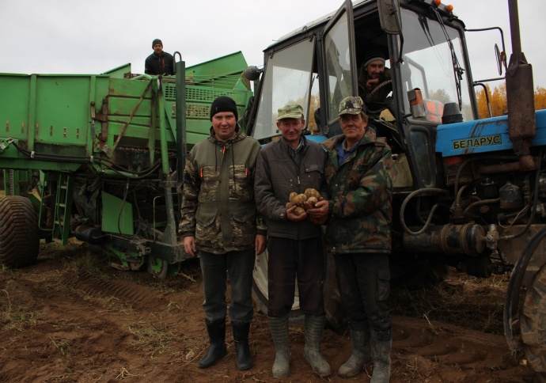В ходе заготовки кормов скошено 3113 га многолетних трав, заготовлено зеленой массы на силос 18186,9 тонн, сена 769,5 тонн. Заготовлено кормов 30590 центнеров кормовых единиц (20,0 цн.к.ед. на 1 условную голову). Зерновые культуры убраны с площади 1327 га, намолочено 1513,3 тонн зерна при урожайности 11,4 ц/га. В отделении «Устье» АО «Вологодский картофель» картофель убран с площади 70 га, валовый сбор составил 1180 тонн (урожайность 168,6 ц/га). Засыпано семян зерновых культур в ООО «ЗАРЯ» 241 тонна, в отделении «Устье» АО «Вологодский картофель» 350 тонн, вспахано зяби 1470 га.

Поголовье крупного рогатого скота на 1 января 2023 года составило 1465 голов, в т.ч. коров – 786 голов. Средний надой на 1 корову составил 5241 кг

(-161 кг к уровню прошлого года). Валовое производство молока по району составило – 3926 тонн (81,6 % к уровню прошлого года).

В 2021-2022 годах в ООО «ЗАРЯ» реализуется инвестиционный проект «Реконструкция фермы Богослово, строительство молочного цеха», объем инвестиций составит порядка 27 млн. рублей.

СКПК «Взаимный кредит» активно работает по привлечению вкладов и выдаче займов. Число членов кооператива на 1 января 2023 года составляет 664 человека, в течение года членам кооператива выдано займов на сумму 89,5 млн. рублей, привлечено займов 66,1 млн. рублей. Кредитный портфель предприятия составляет 55,4 млн. рублей. Кооператив занимается благотворительностью и помогает социально-ориентированным организациям района, за 2022 год оказано финансовой помощи в размере 33,6 тыс.рублей.

Успешно продолжает производственную деятельность ИП Глава КФХ Трифанова В.Г. Основным видом деятельности является переработка и консервирование ягод, овощей, фруктов. В 2022 году предприниматель реализовала 12,7 тонны готовой продукции. Ассортимент выпускаемой продукции разнообразный - это капуста квашенная и маринованная, помидоры, огурцы, перцы маринованные, брусника и клюква протертые с сахаром, варенье из морошки, малины, клубники, смородины, яблочные компоты и джемы, сушеные ягоды и фрукты. Продукция реализуется в районе, в магазинах г.Сокол и г.Харовск.

В Усть-Кубинском муниципальном районе действует государственная программа «Комплексное развитие сельских территорий Вологодской области на 2021-2025 годы». В 2022 году в данной программе участвовала одна семья. На строительство жилого дома выделено бюджетных средств в сумме 2331,0 тыс. руб., в том числе из федерального и областного бюджетов – 2214,45 тыс. руб., бюджета района – 116,55 тыс. руб.

Начальник отдела экономики,

отраслевого развития и контроля

администрации округа О.Н.Шарова